Briefing de Produção
1. Catálogo - Coleção Celebrazione: Best Sellers em Edição Limitada
- Objetivo: Criar um conceito de design para um catálogo que destaque os best sellers em edição limitada de cores.
- Premissa: As fotos serão entregues assim que possível e deverão ser adicionadas ao layout criado.
- Detalhes:
  - Estilo: Moderno, clean, alinhado à sofisticação e exclusividade da coleção Celebrazione.
  - Formato: PDF digital.
  - Elementos adicionais:
    - Espaço para descrições curtas, tabelas de medidas e informações de contato.
    - Referências visuais e organização baseadas nos dados abaixo:
Referência | Modelo | Cores Disponíveis | Preço
7410 | VESTIDO LARA | - AZUL CLARO  - NUDE  - ROSA | 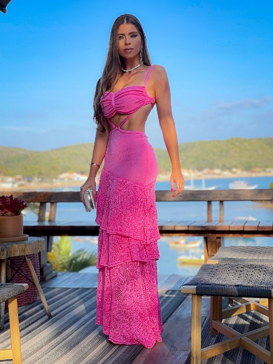
7412 | VESTIDO ARIANE | - LARANJA  - AZUL CLARO  - ROSA | 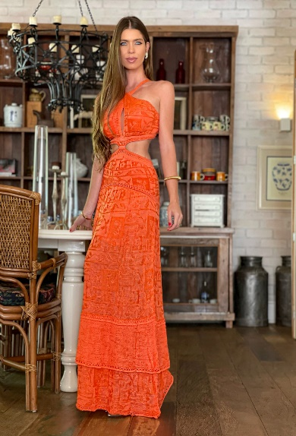
8246 | VESTIDO NAY | - AZUL CLARO  - AZUL  - LARANJA | 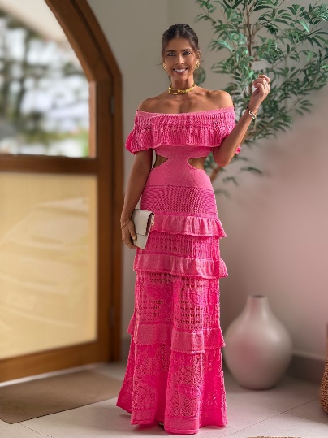
8254 | VESTIDO ADRIELLE | - LARANJA  - AZUL CLARO | 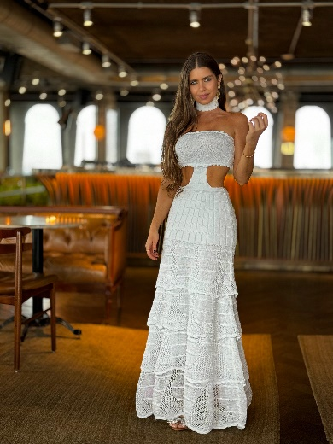
8259 | VESTIDO MEL | - LARANJA  - AZUL CLARO | 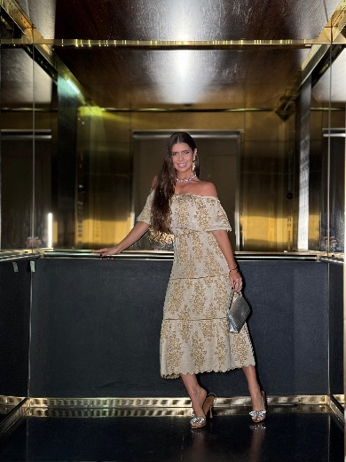
8212 | CONJUNTO JANE | - LARANJA  - ROSA/NUDE | 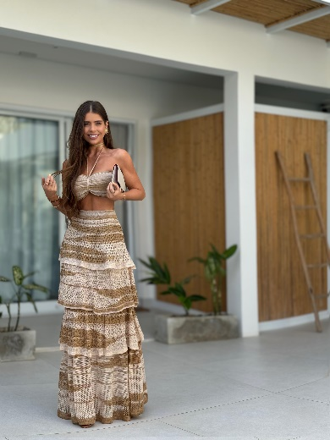
8223 | CONJUNTO KELLY | - AZUL CLARO  - LARANJA  - ROSA CLARO | 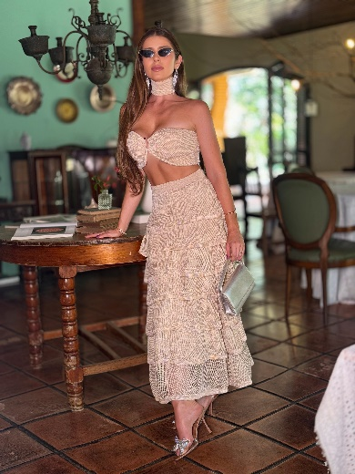
8225 | CONJUNTO SIMONE | - AZUL CLARO  - ROSA CLARO | 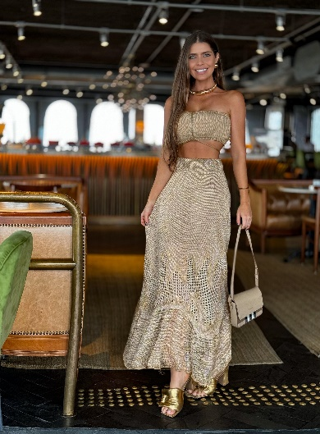

Design Recomendado:
- Destaque para o conceito de edição limitada, utilizando ícones ou selos de exclusividade.
- Espaço reservado para a futura inserção das fotos.
- Os valores são os mesmos da coleção Celebrazione, tanto para atacado quanto para o varejo. Em caso de dúvidas com relação a valores podem entrar em contato com o Nicholas.

2. Posts para Promover a Live do Lançamento
- Objetivo: Gerar expectativa e engajamento para a live no dia 20 de janeiro, às 19h.
- Itens necessários:
  - Post 1:
    - Formato: 1080x1350.
    - Mensagem: Anúncio oficial da live. Enfatizar que será o lançamento dos best sellers em edição limitada.
    - CTA: “Salve a data e não perca!”.
  - Post 2:
    - Formato: 1080x1350.
    - Mensagem: Aviso no dia da live. Frase principal: “É hoje! Não perca nosso lançamento exclusivo.”
    - CTA: "Nos vemos às 19h."
  - Post 3:
    - Mensagem: “Falta 1 hora para o lançamento exclusivo! Não perca a live às 19h.”
    - Estilo: Urgência e dinamismo, com contagem regressiva.
  - Story:
    - Formato: 1080x1920.
    - Mensagem: “Falta 1 hora para o lançamento exclusivo! Não perca a live às 19h.”
    - Estilo: Urgência e dinamismo, com contagem regressiva.

3. Anúncios da Coleção Limitada
- Objetivo: Destacar os best sellers em edição limitada, com foco na exclusividade e na urgência.
- Detalhes:
  - Formato:
    - Post carrossel: 1080x1350.
    - Story: 1080x1920.
  - Mensagem-chave:
    - “Os mais vendidos agora em edição limitada!”
    - “Peças exclusivas, disponíveis até durarem os estoques.”
  - Elementos visuais:
    - Destaque nas cores e modelos limitados.
    - Selo de “Edição Exclusiva”.
    - CTA: “Garanta já a sua!”.
  - Estilo: Sofisticação e urgência.

